Desenvolvimento de CRUD para Cadastro de Cliente

Pedro Henrique Machado Porath

Curso Tecnólogo em Análise e Desenvolvimento de Sistemas – Universidade do Vale do Itajaí (Univali) – Campus São José

São José – SC – Brasil

phporath@gmail.com

***Abstract.*** *This report has the function of showing the activities developed for the creation of a Customer Registration application for the Loyalty Programs of any restaurant, using the C # language.*

***Resumo.*** *Este relatório tem por função mostrar as atividades desenvolvidas para a criação de uma aplicação de Cadastro de Clientes do Programas de Fidelidade de um restaurante qualquer, a partir do uso da linguagem C#.*

# Introdução

Durante o primeiro ciclo de disciplinas da segunda fase do curso de Análise e Desenvolvimento de Sistemas da Universidade do Vale do Itajaí (Univali), através da integração dos conteúdos das disciplinas de Engenharia de Requisitos e Programming and Data Persistence foi possível na disciplina integradora “Hands on Work III” seguir a proposta do plano de ensino que era o desenvolvimento de uma aplicação considerando uma estrutura básica de CRUD (Create: Criar ou adicionar novas entradas; Read: Ler, recuperar ou listar as entradas existentes; Update: Atualizar, editar entradas existentes e Delete: Remover entradas existentes).

Além de realizar o desenvolvimento da aplicação de CRUD, o projeto deve conter a especificação dos requisitos da aplicação, como os requisitos funcionais (RF), regras de negócios (RN) e requisitos não-funcionais (RNF).

É importante ressaltar que para esse projeto, foi escolhido como tema o desenvolvimento de uma aplicação de Cadastro de Clientes do Programas de Fidelidade de um restaurante qualquer.

# Fluxograma da Aplicação

Visando facilitar o entendimento das atividades a serem implementadas, além dos requisitos da aplicação também é interessante o desenvolvimento do fluxo de processos através de notações BPMN (Business Process Model and Notation).

A primeira ação do sistema de Cadastro de Clientes é a visualização do menu principal, e a partir do menu o funcionário pode realizar as ações do CRUD que é a inserção, leitura, atualização e exclusão de clientes do Banco de Dados, conforme apresentado na Figura 1.

Figura : Fluxo de Processos do CRUD. Elaborado através do software Bizagi Modeler.

A partir do fluxograma do sistema de CRUD é possível especificar algumas questões:

* Nome do software: SGCC – Sistema Gerenciador de Cadastro de Clientes.
* Objetivos do produto: Desenvolver uma ferramenta que gerencie o cadastro dos clientes dispostos em um Banco de Dados visando conhecer melhor o perfil dos clientes e inseri-los no programa de fidelização.
* Áreas e processos de negócio envolvidos: Gestão de processos e relacionamento com cliente.
* Limites de atuação: clientes não irão interagir com o sistema.
* Requisitos futuros: desenvolver funcionalidades para gestão do programa de fidelidade.

# Requisitos de Software (Aplicação)

A definição dos requisitos de um software é uma etapa muito importante no processo de desenvolvimento de software, uma vez que os requisitos representam especificam as funções, objetivos, propriedades e restrições que um sistema deve possuir. Dessa forma, quando os requisitos foram bem definidos com as partes interessadas (stakeholders) mais facilitado é o processo de desenvolvimento de um sistema.

Dessa forma, antes do desenvolvimento foram definidas as regras de negócios, assim como os requisitos funcionais e não funcionais que serão apresentadas a seguir. Primeiramente deve-se registrar que a regra de negócio se refere a como o sistema irá executar tal ação, enquanto o requisito funcional é responsável por informar o que o sistema deverá fazer.

Como aplicação desenvolvida para esse projeto é simples, ela apenas possui uma regra de negócio, o gerenciamento do cadastro de clientes. Entretanto vale observar que essa regra de negócio possui dependência em quatro requisitos funcionais (que serão mostrados a seguir).

**Regras de Negócio:**

|  |  |
| --- | --- |
| **RN001** | |
| Nome | Sistema deverá ser capaz de gerenciar um Banco de Dados com informações dos clientes. |
| Módulo | Comercial |
| Data de criação | 05/09/2020 |
| Autor | Pedro Porath |
| Versão | 1.0 |
| Dependência | RF001, RF002, RF003 e RF004. |
| Descrição | Inserir, visualizar, atualizar e excluir dados de clientes no Banco de Dados. |
| Tipo | Habilitações de ação |

Os requisitos funcionais têm por objetivo registrar as funcionalidades e os serviços de um sistema, em outras palavras os requisitos funcionais se referem ao que o sistema deve fazer e quais funções fornecerá ao cliente. A seguir é possível ver a documentação de quatro requisitos funcionais (RF001, RF002, RF003 e RF004).

**Requisitos Funcionais:**

|  |  |
| --- | --- |
| **[RF001] Incluir Cliente no BD** | |
| Ator | Operador de Caixa |
| Prioridade | Essencial |
| Entradas e pré-condições | Dados pessoais e endereço de residência |
| Saídas e pós-condições | Gravar no Banco de Dados as informações do cliente. |
| Fluxo de eventos principal | 1 🡪 Solicitar nome complete do cliente;  2 🡪 Solicitar RG do cliente;  3 🡪 Solicitar CPF do cliente;  4 🡪 Solicitar Sexo do cliente;  5 🡪 Solicitar data de nascimento;  6 🡪 Solicitar e-mail do cliente;  7 🡪 Solicitar celular do cliente;  8 🡪 Solicitar endereço residencial do cliente;  9 🡪 Solicitar CEP de residência do cliente;  10 🡪 Solicitar bairro de residência do cliente;  11 🡪 Solicitar município de residência do cliente;  12 🡪 Solicitar UF de residência do cliente;  13 🡪 Se todos os campos foram preenchidos, clicar no botão “Inserir” para gravar os dados do cliente no Banco de Dados. |

|  |  |
| --- | --- |
| **[RF002] Ler Cliente no BD** | |
| Ator | Operador de Caixa |
| Prioridade | Essencial |
| Entradas e pré-condições | Dados de clientes no Banco de Dados |
| Saídas e pós-condições | Não há. |
| Fluxo de eventos principal | 1 🡪 Através do Data Grid View visualizar as informações dos clientes registrados no BD. |

|  |  |
| --- | --- |
| **[RF003] Atualizar Cliente no BD** | |
| Ator | Operador de Caixa |
| Prioridade | Essencial |
| Entradas e pré-condições | Dados de clientes no Banco de Dados |
| Saídas e pós-condições | Gravar no Banco de Dados as atualizações realizadas nas no cadastro do cliente. |
| Fluxo de eventos principal | 1 🡪 Através dos campos de Combo Box, Text Box e Data Time Picker atualizar as informações dos clientes registrados no BD;  2 🡪 Após ajustes nos campos que precisam ser ajustados, clicar no botão “Atualizar” para atualizar os dados do cliente no Banco de Dados. |

|  |  |
| --- | --- |
| **[RF004] Excluir Cliente no BD** | |
| Ator | Operador de Caixa |
| Prioridade | Essencial |
| Entradas e pré-condições | Dados de clientes no Banco de Dados |
| Saídas e pós-condições | Excluir do Banco de Dados o cadastro de um cliente. |
| Fluxo de eventos principal | 1 🡪 Através do Data Grid View visualizar as informações dos clientes registrados no BD e identificar o cliente que será removido do Banco de Dados;  2 🡪 Após identificar o cliente que será removido, deve-se selecionar a linha do cadastro no Data Grid View e clicar no botão “Excluir” para remover os dados do cliente no Banco de Dados. |

Compreendido a importância assim como listados os requisitos funcionais do sistema a ser implantado, também é necessário entender quais são os requisitos não funcionais do atual sistema. Primeiramente deve-se registrar que os requisitos não funcionais definem propriedades e restrições do sistema como tempo, espaço, linguagens de programação, versões do compilador, SGBD, Sistema Operacional, método de desenvolvimento etc. A seguir é possível ver a documentação de quatro requisitos não funcionais (RNF001, RNF002, RNF003 e RNF004).

**Requisitos Não Funcionais:**

|  |  |  |
| --- | --- | --- |
| Identificador: RNF001 | Categoria: Desempenho | |
| Nome: O sistema precisa possuir alto desempenho. | | |
| Data de criação: 05/09/2020 | | Autor: Pedro Porath |
| Data da última alteração: - | | Autor: - |
| Versão: 1.0 | | Prioridade: Essencial |
| Descrição: Uma vez que clientes não gostam de perder tempo informando os dados pessoais para cadastro em lojas, o sistema deve possuir alto desempenho para gravar dados no Banco de Dados, onde as requisições devem durar no máximo 3 segundos. | | |

|  |  |  |
| --- | --- | --- |
| Identificador: RNF002 | Categoria: Layout | |
| Nome: O sistema deve ter um layout fácil e com boa usabilidade | | |
| Data de criação: 05/09/2020 | | Autor: Pedro Porath |
| Data da última alteração: - | | Autor: - |
| Versão: 1.0 | | Prioridade: Essencial |
| Descrição: O sistema deve ter um layout fácil e com boa usabilidade para facilitar o trabalho dos funcionários do estabelecimento (principalmente do operador de caixa). | | |

|  |  |  |
| --- | --- | --- |
| Identificador: RNF003 | Categoria: Administrador de Servidor | |
| Nome: O sistema gerenciador de banco de dados utilizado será o SQL Server. | | |
| Data de criação: 05/09/2020 | | Autor: Pedro Porath |
| Data da última alteração: - | | Autor: - |
| Versão: 1.0 | | Prioridade: Essencial |
| Descrição: O gerenciamento dos dados cadastrados no sistema deverá ser realizado pelo SGBD SQL Server. | | |

|  |  |  |
| --- | --- | --- |
| Identificador: RNF004 | Categoria: Administrador de Servidor | |
| Nome: A linguagem de programação utilizada para desenvolvimento do sistema será o C#. | | |
| Data de criação: 05/09/2020 | | Autor: Pedro Porath |
| Data da última alteração: - | | Autor: - |
| Versão: 1.0 | | Prioridade: Essencial |
| Descrição: O desenvolvimento do sistema será desenvolvido através da linguagem de programação C# através do Windows Form do Visual Studio 2019. | | |

|  |  |  |
| --- | --- | --- |
| Identificador: RNF004 | Categoria: Usabilidade | |
| Nome: Botão para ajuda (“help”) do Sistema. | | |
| Data de criação: 05/09/2020 | | Autor: Pedro Porath |
| Data da última alteração: - | | Autor: - |
| Versão: 1.0 | | Prioridade: Desejável |
| Descrição: Haverá um botão de “help” no sistema que deverá apontar para uma documentação informando o correto funcionamento do sistema. | | |

# Desenvolvimento

O projeto desenvolvido para a disciplina de “Hands on Work III”, previu o desenvolvimento de uma aplicação de CRUD, onde como tema escolhido foi o cadastro de clientes um programas de fidelidade de um restaurante qualquer, onde o sistema será desenvolvido a partir da linguagem de programação C# e será utilizado o Banco de Dados SQL Server.

## Desenho e Prototipagem

A partir do software Visual Studio 2019, foi iniciado o projeto com a elaboração do desenho e prototipagem da proposta do sistema. O requisito não funcional [RNF002] indica que o sistema deve ter um layout fácil e com boa usabilidade, por isso optou-se pelo uso de apenas um *“form”* onde todas as operações de um CRUD pudessem ser realizadas, como apresentado através da Figura 2.

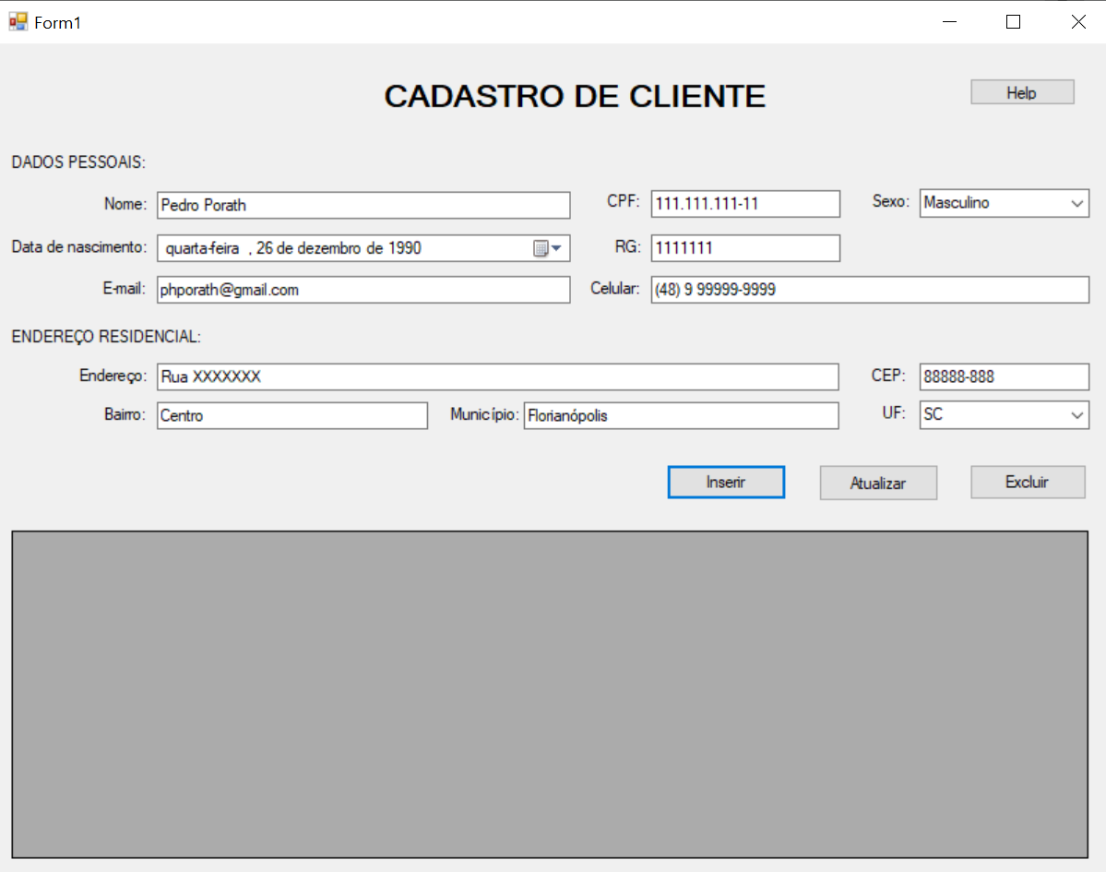

Figura . Prototipagem da Aplicação de CRUD.

## Desenvolvimento do código

### Escolha do ambiente de desenvolvimento

A segunda etapa de desenvolvimento do projeto foi escolher o ambiente de desenvolvimento do código. Como sugerido pelos professores das disciplinas envolvidas no projeto, para o desenvolvimento do sistema, foi utilizado o Visual Studio 2019 através da aplicação *“Windows Form.*

Ressalta-se que o sistema ainda está em desenvolvimento, mas o código que se encontra em fase de construção pode ser avaliado a partir do anexo A disposto no fim desse documento.

# Resultados

Com o aprendizado de conceitos básicos da linguagem de C# e SQL, está sendo possível desenvolver um sistema com funcionalidade de CRUD e aprender um pouco sobre o gerenciamento de Banco de Dados. Como o sistema ainda está incompleto, para essa primeira etapa os arquivos desenvolvidos para o sistema em questão ainda não se encontram no repositório GitHub com acesso público. O que será feito na próxima entrega, uma vez que além de cumprir a função social de compartilhamento de conhecimento, fica disponível para que outros usuários possam indicar melhorias.

## Cronograma

|  |  |
| --- | --- |
| Atividade | Data de conclusão |
| Criar o Banco de Dados e conectar com o sistema. | 15/09/2020 |
| Finalizar implementação dos requisitos funcionais. | 20/09/2020 |
| Desenvolver documento de “Help” para a aplicação. | 24/09/2020 |
| Hospedar o projeto no GitHub. | 25/09/2020 |
| Finalizar relatório final | 26/09/2020 |

Quadro . Definição do cronograma de atividades.

# Referências

DEVMEDIA (Brasil). Introdução a Requisitos de Software. [2020?]. Disponível em: https://www.devmedia.com.br/introducao-a-requisitos-de-software/29580. Acesso em: 06 set. 2020.

ANEXO A

|  |
| --- |
| using System;  using System.Collections.Generic;  using System.ComponentModel;  using System.Data;  using System.Drawing;  using System.Linq;  using System.Text;  using System.Threading.Tasks;  using System.Windows.Forms;  namespace cadastroCliente  {  public partial class Form1 : Form  {  public Form1()  {  InitializeComponent();  }  private void dateTimePicker1_ValueChanged(object sender, EventArgs e)  {  }  private void label4_Click(object sender, EventArgs e)  {  }  private void atualizarButton_Click(object sender, EventArgs e)  {  }  private void helpButton_Click(object sender, EventArgs e)  {  }  private void sexoComboBox_SelectedIndexChanged(object sender, EventArgs e)  {  }  private void cpfTextBox_TextChanged(object sender, EventArgs e)  {  }  private void nomeTextBox_TextChanged(object sender, EventArgs e)  {  }  private void rgTextBox_TextChanged(object sender, EventArgs e)  {  }  private void emailTextBox_TextChanged(object sender, EventArgs e)  {  }  private void celularTextBox_TextChanged(object sender, EventArgs e)  {  }  private void enderecoTextBox_TextChanged(object sender, EventArgs e)  {  }  private void cepTextBox_TextChanged(object sender, EventArgs e)  {  }  private void bairroTextBox_TextChanged(object sender, EventArgs e)  {  }  private void municipioTextBox_TextChanged(object sender, EventArgs e)  {  }  private void ufComboBox_SelectedIndexChanged(object sender, EventArgs e)  {  }  private void inserirButton_Click(object sender, EventArgs e)  {  }  private void excluirButton_Click(object sender, EventArgs e)  {  }  }  } |